HAMROLLETJES
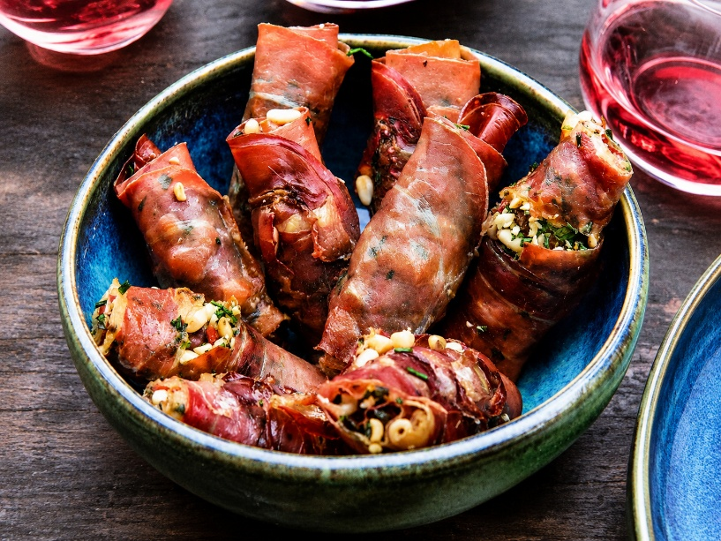

Ingrediënten: voor 10 rolletjes
- 10 plakjes stevige gedroogde ham, zoals gandaham
- Een handvol pijnboompitten (ongeveer 90 g)
- 10 zongedroogde tomaatjes
- 20 g bieslook

Bereiding:
- Verwarm de oven voor op 180 °C.
- Hak de pijnboompitten grof. Snijd de bieslook fijn en de zongedroogde tomaatjes in stukjes.
- Leg de plakjes ham op een werkvlak en verdeel de pijnboompitten, tomaatjes en bieslook erover.
- Kruid met zwarte peper en rol de ham op. Het geeft niet als ze niet stevig zijn opgerold; tijdens het garen krimpt de ham en worden de rolletjes steviger.
- Leg de rolletjes in een ovenschaal en zet ze 15 minuten in de oven.

Tip: Ham: Kies gedroogde hamplakjes die wat dikker en steviger zijn dan dunne plakjes ham, zodat je ze makkelijker kunt oprollen. Met dunne plakjes lukt het ook, maar dan wordt het wel wat prutswerk.

